**Retrospektíva šprintu**

**3.Šprint**

Úlohy, ktoré sme si pridelili do druhého šprintu sú nasledovné:

|  |  |  |  |
| --- | --- | --- | --- |
| **Číslo úlohy** | **Zhrnutie úlohy** | **Riešiteľ** | **Zodpovedný** |
| ROBOCUPTP-73 | Implementácia zero moment point | Metod Rybár | Miroslav Wolf |
| ROBOCUPTP-74 | Zavedenie automatického testovania a značkovania kódu | Michal Segeč, Miroslav Wolf | Michal Segeč |
| ROBOCUPTP-75 | Refaktoring kódu | Všetci okrem Metoda | Juraj Šimek |
| ROBOCUPTP-76 | Finalizácia dokumentácie pre kontrolný bod | Všetci | Metod Rybár |

V tomto šprinte sme sa zamerali najmä na úpravu kódu do konvencie, ale aj implementácie novej časti z analyzovaných prác a to zero moment point z diplomovej práce Jána Hudeca - *Motorika hráca simulovaného futbalu*. Okrem toho sme dokončovali všetky potrebné súčasti pre odovzdanie projektu pre kontrolný bod, kde každý z členov tímu napísal dokument k manažmentu svojej role, vytvorili sa metodiky a dokončovali sa aj ďalšie dokumenty k úlohám, ktoré ešte neboli dokončené. Keďže sme ešte nemali nástroj na značkovanie kódu a automatické testovanie, jedna z úloh bolo aj rozbehanie týchto nástrojov a vytvorenie metodík k nástrojom.

**1.1 ROBOCUPTP-73**- Implementácia zero moment point

Úloha bola pridelená Bc. Metodovi Rybárovi, ktorý bol riešiteľom. Zodpovedným za splnenie úlohy bol Bc. Miroslav Wolf.

Táto úloha nadväzovala na úlohu z druhého šprintu, v ktorej sme z analyzovaných diplomových prác a zahraničných tímov vyberali zaujímavé časti. Z diplomovej práce Jána Hudeca (*Motorika hráca simulovaného futbalu*), sme sa rozhodli implementovať zero moment point. Implementovať túto metódu sa do istej miery podarilo, no úlohu by bolo dobré ešte dopracovať, keďže niektoré funkcie boli písané v jazyku Ruby a tie by bolo dobré prepísať do Javy. Okrem toho úloha nebola ani otestovaná preto sa v dopracovaní tejto úlohy bude pokračovať aj ďalší šprint.

**1.2 ROBOCUPTP-74**- Zavedenie automatického testovania a značkovania kódu

Na riešení úlohy sa podieľali členovia tímu, Bc. Miroslav Wolf a Bc. Michal Segeč, ktorý bol aj zodpovedný za splnenie úlohy.

Túto úlohu sme si rozdelili na dve pod-úlohy, pričom Miroslav sa venoval zavedeniu značkovania kódu a Michal zavedeniu automatických testov.

Značkovanie kódu bolo zavedené, na značkovanie budeme používať nástroj CodeReview, ktorý vznikol minulý rok v rámci tímového projektu. Ku značkovaniu kódu bola vytvorená aj metodika, ktorá opisuje používanie jednotlivých značiek. Táto dokumentácia sa nachádza v dokumentácii riadenia.

Pre automatické testy nám bol vytvorený projekt v nástroji Bamboo, ktorý bol aj prepojený s nástrojom Jira. Automatické testy sa dajú vytvárať, ale testy sa nedajú spúšťať nad jednotlivými konkrétnymi triedami a tak táto časť ešte musí byť dopracovaná.

Úloha bola teda čiastočne splnená, keďže značkovanie kódu bolo zavedené a čiastočne aj automatické testovanie.

**1.3 ROBOCUPTP-75**- Refaktoring kódu

Na riešení tejto úlohy sa podieľali členovia tímu, Bc. Peter Filípek, Bc. Michal Segeč, Bc. Juraj Šimek a Bc. Martin Vrabec. Zodpovedný za túto úlohu bol Bc. Juraj Šimek.

V tejto úlohe sme prešli všetky balíčky projektu Jim a upravovali ich do konvencie. Kód sme upravovali podľa zavedenej konvencie pre písanie kódu. Tam, kde to bolo možné sme pridávali dokumentačné komentáre, snažili sme sa opísať najmä metódy, aby bolo jasné, ktorá na čo slúži. Okrem toho sme robili drobné úpravy, ktoré môžu napomôcť čitateľnosti kódu a zlepšenie kvality kódu. Napríklad telá podmienených príkazov a cyklov sme uvádzali do blokov, ak v blokoch neboli, čo mohlo viesť ku chybám. Kód sme aj lepšie formátovali pridaním medzier a odsadení. Úloha bola splnená.

**1.4 ROBOCUPTP-76** - Finalizácia dokumentácie pre kontrolný bod

Na riešení tejto úlohy sa podieľali všetci členovia tímu. Zodpovedný za túto úlohu bol Bc. Metod Rybár.

V rámci tejto úlohy sa spravili dokumentácie k roliam v tíme, metodiky pre rôzne nástroje a dokončili sa ostatné nedokončené dokumenty.

Boli vytvorené nasledovné dokumenty k roliam:

* Dokumentácia k vedeniu tímu
* Manažment rozvrhu
* Manažment dokumentovania
* Manažment rizík
* Manažment podpory vývoja a integrácie
* Manažment komunikácie
* Manažment kvality

Okrem toho boli dokončené ostatné dokumenty k úlohám, ktoré doteraz v dokumentácii inžinierskeho diela chýbali a rovnako aj metodiky k dokumentácii riedenia tímu. Dokumentácia k riadeniu a dokumentácia inžinierskeho diela boli tak pripravené pre odovzdanie kontrolného bodu. Úloha bola splnená.

**2 Zhodnotenie šprintu**

Na úlohách sa pracovalo priebežne. Po prvom stretnutí tímu boli všetky úlohy v rozpracovanom stave. Úloha ROCOBUPTP-74 už bola v stave, kedy bola takmer hotová. Pre značkovanie už bol zavedený CodeReview a pre automatické testy Bamboo. Pri Bamboo však ešte vznikli nejaké nedostatky a k obom nástrojom bolo ešte nutné spraviť metodiky. Ostatné úlohy boli v stave rozpracovania.

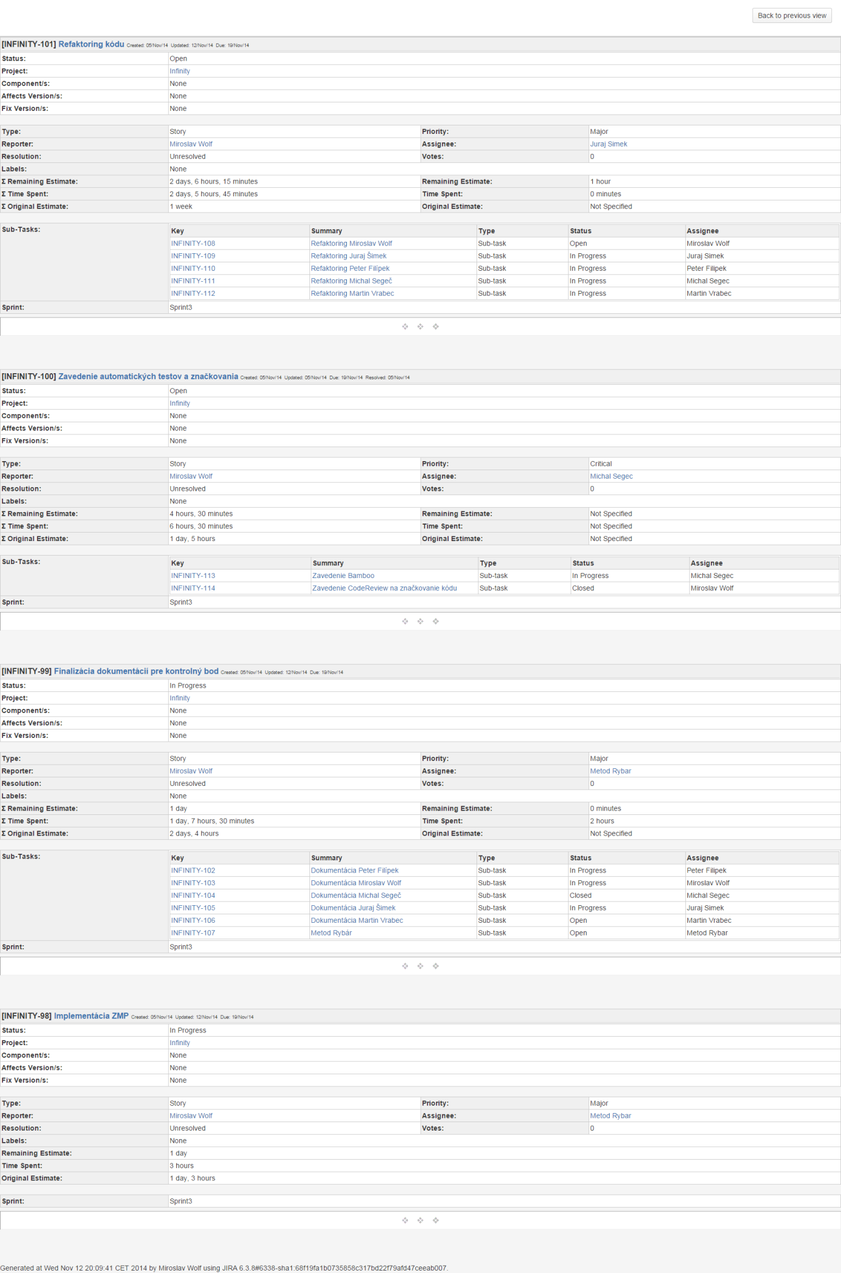Obr. 1 Export z nástroja Jira po prvom týždni

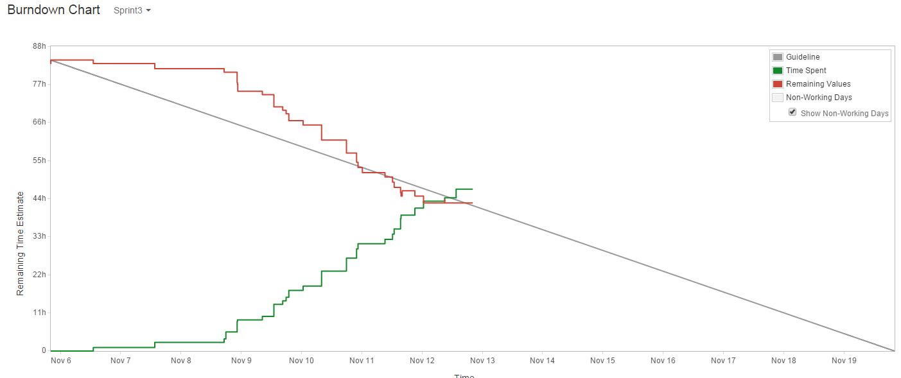

Obr. 2 Burndown chart po prvom týždni

Pri uzatváraní šprintu sme si zhodnotili priebeh práce tímu a prebrali nedostatky a návrhy do ďalšieho šprintu. Zhodnotenie úloh prebehlo nasledovne: Úlohy ROBOCUPTP-75 a ROBOCUPTP-76. Úloha ROBOCUPTP-73 nebola dokončená. Pre dokončenie tejto úlohy je nutné prerobiť niektoré funkcie z jazyka Ruby do Javy a celú metódu otestovať. To sa nám počas tohto šprintu nepodarilo stihnúť, no úloha je v rozpracovanom stave a veľká časť je už implementovaná. Úloha ROBOCUPTP-74 bola čiastočne splnená - značkovanie kódu pomocou nástroja CodeReview sa úspešne podarilo zaviesť a bola k nemu aj vytvorená metodika ktorá sa nachádza v dokumentácii riadenia. Automatické testovanie v nástroji Bamboo však zatiaľ nefunguje pre jednotlivé triedy, bol nám však vytvorený projekt a všetky testy sa dajú spúšťať, len ešte treba doriešiť spúšťanie niektorých testov samostatne.

Po zhodnotení úloh sme prebrali aj nedostatky šprintu. Medzi hlavné nedostatky tento krát patril aj odhadovaný čas, kde sme pri úlohách ROBOCUPTP-73 a ROBOCUPTP-76 odhadli málo času, pričom úlohu ROBOCUPTP-73 sa nepodarilo dokončiť a na úlohe ROBOCUPTP-76 tím celkovo pracoval dlhšie ako bolo odhadované. Okrem toho sme sa zhodli, že dokumentácie k úlohám by mali byť vytvárané priebežne v rámci danej úlohy a nie dodávané až dodatočne, na čo bude potrebné si na úlohu vyhradiť aj dodatočný čas pre vytvorenie dokumentácie. Ďalej vznikli drobné nedostatky pri komunikácii tímu, pri značení prejdených balíčkoch pri refaktoringu v úlohe ROBOCUPTP-75, čo však našťastie nemalo väčšie následky. Zhodli sme sa aj na tom, že niektoré úlohy by bolo lepšie viac rozložiť na menšie časti vďaka čomu by sme aj lepšie vedeli odhadnúť čas pre vypracovanie úloh.

V tomto šprinte sa nám podarili aj isté zlepšenia a to najmä v zapisovaní práce v nástroji Jira. Tím si priebežne logoval vykonanú prácu a Jira bola už lepšie nastavená a úlohy vhodnejšie vytvorené, čím sa nám podarilo vyriešiť aj problém s burndown chartom a tento krát sa na ňom už dala sledovať práca tímu.

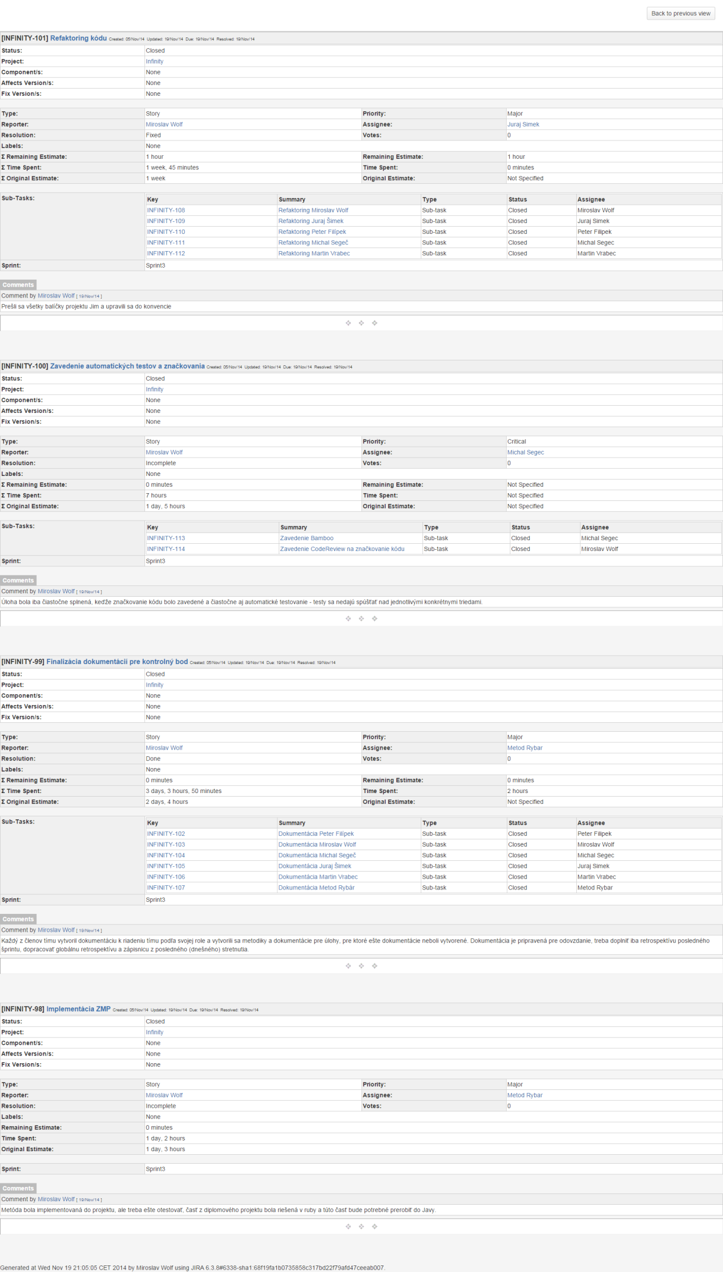

Obr. 3 Export z nástroja Jira po 3. šprinte

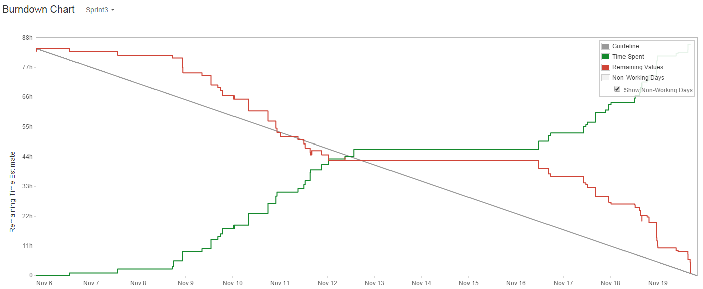

Obrázok 4 Burndown chart po 3. šprinte